Тема острова в литературе
В мировой литературе символ острова существует с древних времен в фольклоре и мифологии разных народов мира: в легендах шумеров, скандинавов, греков. И древними русами подарен образ Чуда-Юда рыбы-кит, на котором располагается целый город. Часто остров – это фантастическое место, где живут боги, владеющие секретом бессмертия, или куда попадают души умерших, чтобы обрести рай. А иногда остров - конечная точка путешествия героев, которые должны пройти определенные испытания. Наша цель: исследовать историю данной темы в разные периоды ее развития. В соответствии с поставленной целью в процессе исследования нами решались следующие задачи:
1) собрать и изучить уже имеющиеся труды по данной теме, проследить историю развития островной темы в произведениях писателей разных лет;
2) сравнить восприятие островной темы в русской и европейской литературе;
3) указать на роман Д. Дефо «Робинзон Крузо» как основополагающий среди произведений о путешествиях и приключениях;
4) проанализировать трансформацию образа водного острова в воздушный как одного из направлений, способных помочь Личности развить свои внутренние духовные и физические ресурсы.
История развития образа острова рождается в мифологии и фольклоре, позже переходит на страницы литературных произведений. Ее начинают народы, проживающие на территориях, граничащих с водной стихией. Поэтому следует упомянуть о путешествии Одиссея у Гомера, Робинзона Крузо у Даниэля Дефо. Такие писатели, как В. Шекспир в «Буре», А. Дюма в «Графе Монте-Кристо», У. Голдинг в «Повелителе мух», Р. Стивенсон в «Острове сокровищ», Ж. Верн в «Таинственный острове», в «Двадцать тысяч лье под водой», в «Гекторе Сервадаке», «В стране мехов», в «Плавучем острове», во «Властелине мира», Д. Лондон в «Острове волка», С. Моэм в «Луне и гроше», Г. Уэллс в «Остров доктора Моро», С. Кинг в «Острове Дума», Э. Хемингуэй в «Островах в океане», Т. Хейердал в «Аку-Аку» и др. развивали «островную» тему много веков подряд вплоть до начала 21-го века. Можно утверждать, что тема острова актуальна и важна настолько, что становится символом. Впоследствии к образу океана и моря, острова и корабля, так или иначе, обращались А. Беляев, И. Ефремов, Э. Гамильтон, С. Лем, Р. Шекли, С. Снегов, В. Михановский, М. Лейнстер, Е. Войскунский, И. Лукодьянов, А. Кларк, Г. Газданов.
Выступая в качестве пограничной зоны между нашим миром и другим, остров наделяется в мировой литературе множеством символических смыслов. В произведениях разного времени это может быть:
- место волшебства;
- место необыкновенных приключений;
- место отчуждения, наказания, ссылки;
- традиционный «остров сокровищ»;
- место одиночества, уединения;
- богатый природный мир;
- перевернутый мир (женщины воюют, а мужчины рожают детей);
- остров как убежище;
- место испытаний, откровения;
- святое место, где человек духовно перерождается;
- образ некоей счастливой земли (Алатырь-камень в языческой Руси);
- остров - космический корабль;
- человек-остров.
Писателей, использующих в своем творчестве образы островов, интересуют последствия попадания человека из своего привычного большого пространства в пространство удаленного острова. Этот обитаемый или необитаемый остров обязательно ломает или изменяет личность. Человек, потерпевший кораблекрушение, обретает совершенно новый взгляд на мир. Сначала он осваивает новое пространство, потом выстраивает заново самого себя. Здесь уместно рассматривать символическую, образную триаду: человек – корабль - остров. В библейской истории о Ное и им построенном ковчеге островом-кораблем становится сам ковчег. В этом случае символическая триада сужается и состоит из двух компонентов: человек - корабль - остров. Но если учесть, что траектория движения, перемещения, поиска может быть обратно направленной и в заданных автором условиях возвращается к личности того самого условного путешественника, то три образные линии развития сходятся в одной точке, и искомый «остров» следует искать внутри себя (в современной японской прозе у Абэ в «Человеке-Ящике»). Но для писателей в русской литературе такие поиски истины совершенно не новы и даже вполне осязаемо определены: «Человек в футляре» А.П. Чехова, «Солярис» А. Тарковского, «Обитаемый остров» бр. Стругацких и др. С легкой руки Н.В. Гоголя происходит открытие Петербурга как рукотворного острова, созданного человеком. Петербург-остров получает развитие в творчестве Ф.М. Достоевского и поэтов-символистов начала 20 века. В русской литературе тема острова - особенная, избранная тема. Исторически - одна из древнейших, и сложилась еще в «дописьменные» времена в мифологии. Остров Буян, недосягаемый Алатырь у славян, образ счастливой земли в «Повести временных лет». В русской литературе острова населены святыми, монахами. Это - острова вечной весны, остров-мечта, страна-идеал. Начиная с 60-х годов 20 века в литературоведении наметился новый путь – создание художественных основ фантастики, научно-фантастической литературы. Можно считать ее наследницей мифологии, фольклора, а можно отнести к современным, новым жанрам как порождению научно-технического прогресса. В произведениях научно-фантастической литературы складывается особенное время и пространство, особенная картина мира, активно используются путешествия в различные пространства и времена, перемещения, исчезновения и возникновения, ускорения и растяжения времени. В 20-м веке тема острова перемещается за пределы материков и океанов в космическое пространство Вселенной, когда начинается расцвет научно-фантастической литературы. Популярными становятся имена Р. Брэдбери («Золотые яблоки солнца»), братьев Стругацких («Обитаемый остров»), К. Булычева («Золотое платье пастушки»), Д. Фаулза («Волхв»). Исследований по данной теме немного. В перечисленных нами произведениях мы предлагаем трансформировать образ океана-моря в образ звездный, космический. Кораблем становится звездолет (космолет, челнок, орбитальная станция). А герой, попадающий на остров, - космонавт (астронавт). Если понимать Вселенную как океан, определенное пространство, то острова – освоенное пространство, а корабль – еще более освоенное, родное, пространство. И это пространство-корабль оживает, становится действующим персонажем в произведениях научно-фантастической литературы. Образ острова сливается с образом корабля и становится привычным домом, транспортным средством, удобным местом для проживания и работы ученых, и все чаще – символом надежды на то, что когда-нибудь можно вернуться на «материк» - родину-Землю после путешествия, в котором истину, облетев Вселенную, возможно найти только в самом себе. Так, рождаются выводы:
1. Тема острова является одной из древнейших, поскольку связана с освоением человеком новых земель, с путешествиями, с мечтами человечества о том, что где-то там, на острове, есть счастливая жизнь.
2. Остров в литературе – символ преображения внутреннего мира главного героя, его перерождения.
3. Фольклор и мифология изначально стали тем благодатным полем, которое взрастило образ островов.
4. Тема острова в европейской литературе отличается от изображения темы островов в русской литературе.
5. После появления романа Д. Дефо литературоведческая наука обогатилась новым понятием «робинзонада», что означает традиционный в литературе сюжет, построенный на изображении жизни и испытаний персонажа, попавшего в экстремальные условия. Главная идея произведения - прославление активности, трудовой энергии, ума и высоких моральных качеств человека, которые помогают ему овладевать миром.
6. Тему острова нельзя рассматривать в отрыве от образов моря, корабля, путешественника.

По материалам открытых источников Интернета
Исследований по дан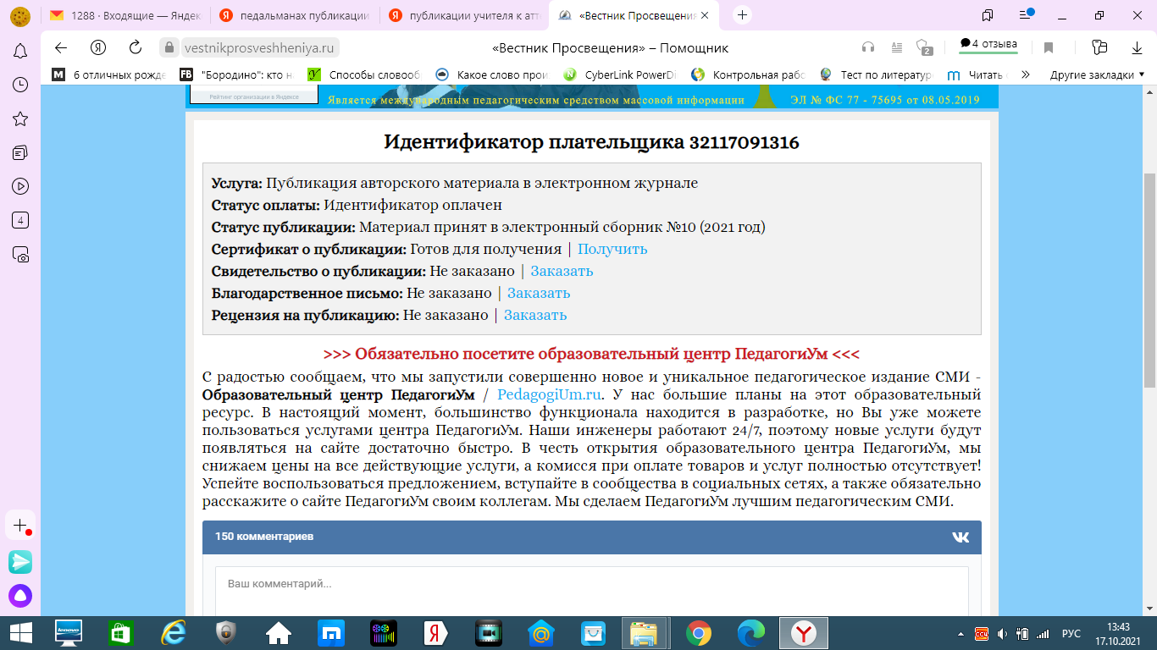ной теме мы предлагаем трансформировать обосмический. Кораблем становится звездолет (космолет, челнок, орбитальная станция). А герой, попадающий на остров, - космонавт

